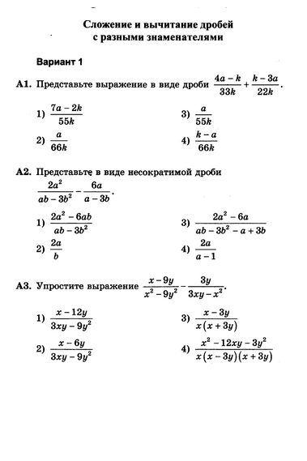

Самостоятельная работа по геометрии
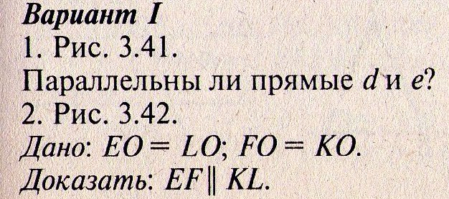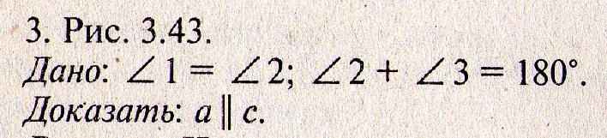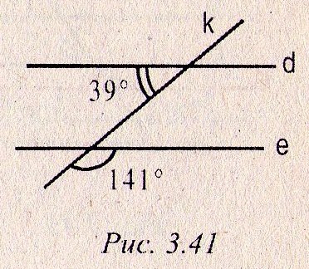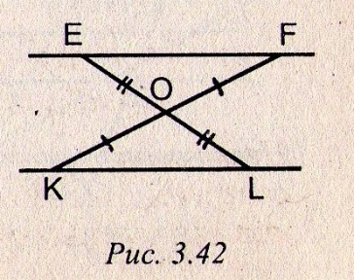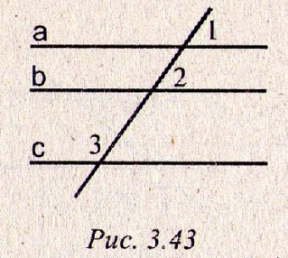

План
1. Прочитать пункт учебника «Сложение и вычитание дробей с разными знаменателями
2. Письменно разобрать № , решенные в этом пункте. Не только списать решение, но и понять, как и почему.
3. После этого выполняете, предложенные здесь 3 примера.
4 Выполнить самостоятельную по геометрии по теме «Признаки параллельности прямых».
5.Удачи!

